**Скакун Яков (Skakun Jakow)**

27 сентября 1820 г – отпевание, умер в возрасте 40 лет (родился около 1780 г) (НИАБ 136-13-919, лист 34, №20/1820-у (ориг))

21 ноября 1820 г – крещение сына Марцина (НИАБ 136-13-893, лист 105, №41/1820-р (ориг))

**НИАБ 136-13-894:** Лист 105. **Метрическая запись №41/1820-р (ориг).**

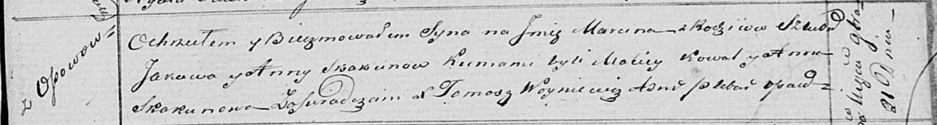

Осовская Покровская церковь. 21 ноября 1820 года. Метрическая запись о крещении.

Skakun Marcin – сын родителей с деревни Осовo.

Skakun Jakow – отец.

Skakunowa Anna – мать.

Kowal Maciey – кум.

Skakunowa Anna – кума.

Woyniewicz Tomasz – ксёндз.

**НИАБ 136-13-919:** Лист 34. **Метрическая запись №20/1820-у (ориг).**

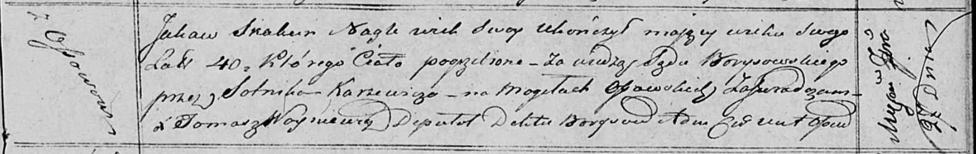

Осовская униатская церковь. 27 сентября 1820 года. Метрическая запись об отпевании.

Skakun Jakaw – умер внезапно, 40 лет, с деревни Осово, умер при свидетеле сотнике Каржевиче (Karżewicz), похоронен на кладбище деревни Осово.

Woyniewicz Tomasz – ксёндз.